VIỆN KHOA HỌC ĐỊA CHẤT VÀ KHOÁNG SẢN
PHÒNG ĐỊA CHẤT KINH TẾ VÀ ĐỊA TIN HỌC

BÁO CÁO KẾT QUẢ THỰC HIỆN NHIỆM VỤ THƯỜNG XUYÊN
BẢN TIN THÁNG 10/2025

Nhiệm vụ: Xây dựng Bản tin kinh tế trên trang thông tin của Viện
Tháng 10/2025, nội dung: “Diễn biến của thị trường kim loại titan trên thế giới”
- Quy mô của thị trường titan và dự báo giai đoạn 2025-2034

Thị trường titan toàn cầu có giá trị ước tính là 28,58 tỷ đô la Mỹ vào năm 2024 và dự kiến ​​sẽ đạt khoảng 30,44 tỷ đô la Mỹ vào năm 2025, và dự kiến ​​sẽ đạt khoảng 53,65 tỷ đô la Mỹ vào năm 2034, với tốc độ tăng trưởng kép hàng năm (CAGR) là 6,50% trong giai đoạn dự báo từ năm 2025 đến năm 2034.

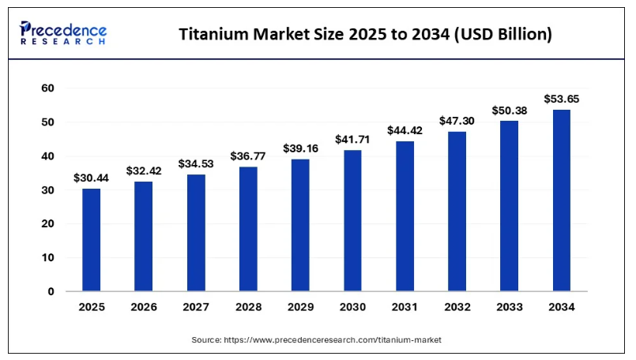

Hình 1. Dự báo thị trường titan đến năm 2034
- Quy mô và phát triển của thị trường titan khu vực Châu Á - Thái Bình Dương giai đoạn 2025 - 2034

Quy mô thị trường titan Châu Á - Thái Bình Dương được ước tính là 13,09 tỷ đô la Mỹ vào năm 2025 và dự kiến ​​sẽ đạt giá trị khoảng 23,07 tỷ đô la Mỹ vào năm 2034, dự kiến ​​sẽ tăng trưởng ở tốc độ CAGR là 6,70% từ năm 2025 đến năm 2034.

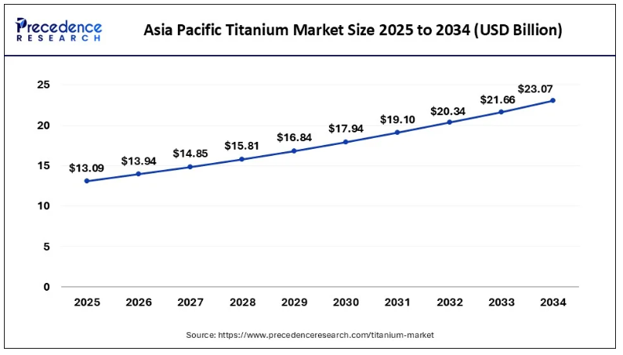

Hình 2. Thị trường titan khu vực Châu Á - Thái Bình Dương giai đoạn 2025-2034

Châu Á - Thái Bình Dương chiếm thị phần doanh thu lớn nhất, hơn 43% vào năm 2024. Châu Á - Thái Bình Dương thống trị thị trường titan do một số yếu tố. Thứ nhất, đây là nơi có các nhà sản xuất và tiêu thụ titan lớn, với Trung Quốc dẫn đầu cả về sản lượng và nhu cầu. Ngoài ra, sự phát triển của ngành hàng không vũ trụ, ô tô và công nghiệp ở các quốc gia như Trung Quốc và Ấn Độ đã thúc đẩy việc sử dụng titan.

Hơn nữa, các dự án cơ sở hạ tầng đang mở rộng của Châu Á - Thái Bình Dương và việc ngày càng chú trọng vào các hoạt động bền vững đã thúc đẩy nhu cầu titan trong các ứng dụng xây dựng và môi trường. Tăng trưởng kinh tế của khu vực, cùng với sự phát triển của tầng lớp trung lưu, đã thúc đẩy nhu cầu về titan trong hàng tiêu dùng, củng cố thị phần đáng kể của nó trên thị trường toàn cầu.

Vào tháng 11 năm 2024, IREL (India) Limited, một Doanh nghiệp Nhà nước Trung ương (CPSU) thuộc Bộ Năng lượng Nguyên tử (DAE), Chính phủ Ấn Độ, và Công ty Cổ phần Nhà máy Titan và Magiê Ust-Kamenogorsk (UKTMP JSC) của Kazakhstan đã hợp tác để thành lập một liên doanh, IREUK Titanium Limited. Liên doanh này nhằm mục đích sản xuất xỉ titan tại Ấn Độ.

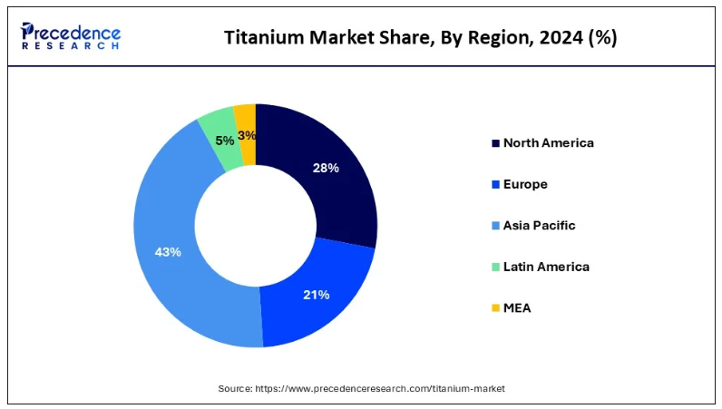

Hình 3. Thị phần titan năm 2024

Bắc Mỹ được ước tính sẽ chứng kiến ​​sự tăng trưởng nhanh nhất. Thị trường titan tại Bắc Mỹ đang tăng trưởng đáng kể vì nhiều lý do. Khu vực này tự hào có ngành hàng không vũ trụ và quốc phòng phát triển mạnh mẽ, vốn là thị trường tiêu thụ titan lớn nhờ những đặc tính độc đáo của nó. Ngoài ra, ngành công nghiệp chăm sóc sức khỏe tiên tiến của Bắc Mỹ phụ thuộc vào titan để sản xuất các thiết bị cấy ghép y tế, qua đó làm tăng nhu cầu. Cơ sở hạ tầng sản xuất vững chắc và những tiến bộ công nghệ trong sản xuất titan của lục địa này góp phần vào sự thống trị của khu vực. Hơn nữa, việc tập trung vào tính bền vững và các hoạt động thân thiện với môi trường phù hợp với khả năng tái chế titan, thúc đẩy việc sử dụng titan trong nhiều ứng dụng khác nhau. Những yếu tố này cùng nhau đưa Bắc Mỹ trở thành một nhân tố chủ chốt trên thị trường titan toàn cầu.

Nói tóm lại, thị trường titan là một ngành kinh tế toàn cầu xoay quanh việc khai thác, chế biến và phân phối titan, một kim loại quý giá được ca ngợi nhờ tỷ lệ sức bền trên trọng lượng đáng kinh ngạc, khả năng chống ăn mòn và khả năng chịu nhiệt độ cao. Titan được ứng dụng rộng rãi trong hàng không vũ trụ, quốc phòng, cấy ghép y tế và nhiều lĩnh vực công nghiệp khác.

Sự mở rộng của thị trường chủ yếu phụ thuộc vào nhu cầu tăng cao trong các lĩnh vực này, với ngành hàng không vũ trụ và hàng không đóng vai trò then chốt. Nguồn cung bao gồm khai thác quặng titan, chủ yếu là ilmenit và rutil, tiếp theo là tinh chế và phát triển hợp kim titan. Các yếu tố địa chính trị, đổi mới công nghệ và các lĩnh vực người dùng cuối cùng cùng tác động đến động lực thị trường, từ đó ảnh hưởng đến giá cả và nguồn cung titan.
- Những yếu tố ảnh hưởng đến sự tăng trưởng của thị trường titan

Thị trường titan đang có những bước phát triển đáng kể do nhu cầu ngày càng tăng của ngành hàng không vũ trụ và hàng không. Những đặc tính vượt trội của titan, bao gồm tỷ lệ sức bền trên trọng lượng ấn tượng và khả năng chống ăn mòn, đã đưa nó trở thành vật liệu được lựa chọn hàng đầu cho các bộ phận máy bay. Cuộc tìm kiếm không ngừng nghỉ về máy bay nhẹ, tiết kiệm nhiên liệu đang thúc đẩy sự gia tăng sử dụng titan trong các lĩnh vực then chốt như linh kiện kết cấu, động cơ và bánh đáp. Ngành du lịch toàn cầu đang không ngừng phát triển thúc đẩy nhu cầu liên tục về các vật liệu tiên tiến, bền bỉ, từ đó thúc đẩy quỹ đạo tăng trưởng của thị trường.

Ngành quốc phòng đóng vai trò là một chất xúc tác mạnh mẽ khác cho thị trường titan. Độ bền và khả năng phục hồi của titan khiến nó trở nên vô giá đối với việc sản xuất xe quân sự, lớp bọc thép, tàu hải quân và các bộ phận cho vũ khí tiên tiến. Trong bối cảnh địa chính trị ngày càng phức tạp, các quốc gia đang phân bổ nguồn lực đáng kể để nâng cao cơ sở hạ tầng quốc phòng, làm gia tăng nhu cầu về vật liệu titan.

Tính tương thích sinh học và khả năng chống ăn mòn đáng kể của titan khiến nó trở thành vật liệu được ưa chuộng để chế tạo nhiều loại cấy ghép y tế, từ thay khớp háng và khớp gối đến phục hình răng và dụng cụ phẫu thuật. Với dân số thế giới đang già hóa và công nghệ y tế liên tục phát triển, nhu cầu về titan trong lĩnh vực chăm sóc sức khỏe đang tăng trưởng mạnh mẽ.

Khả năng chống ăn mòn và chịu được nhiệt độ cao của titan khiến nó trở nên không thể thiếu trong vô số ứng dụng công nghiệp. Titan được sử dụng rộng rãi trong việc chế tạo thiết bị xử lý hóa chất, bộ trao đổi nhiệt và cơ sở khử muối, nơi độ bền và độ tin cậy là tối quan trọng. Khi nhiều ngành công nghiệp tiếp tục mở rộng, nhu cầu về các giải pháp dựa trên titan trong các ứng dụng quan trọng này cũng đồng thời tăng vọt.

Ý thức về môi trường được nâng cao đang đưa các hoạt động bền vững lên hàng đầu trong vô số ngành công nghiệp. Tuổi thọ kéo dài và khả năng tái chế của titan phù hợp với sự chú trọng ngày càng tăng đối với tính bền vững. Các tập đoàn sử dụng titan trong hoạt động của mình sẽ được hưởng lợi từ nhu cầu ngày càng tăng đối với các lựa chọn thân thiện với môi trường khi các quyết định có trách nhiệm với môi trường được ưu tiên hơn.
- Các động lực cho thị trường

Động lực

Vũ trụ và hàng không

Ngành hàng không vũ trụ và hàng không là động lực chủ yếu thúc đẩy sự phát triển của thị trường titan. Sự kết hợp đặc biệt giữa độ bền, đặc tính nhẹ và khả năng chống ăn mòn vượt trội của titan đang có nhu cầu cao trong ngành sản xuất máy bay. Với việc ngành hàng không không ngừng theo đuổi mục tiêu tiết kiệm nhiên liệu, việc sử dụng titan trong các bộ phận máy bay ngày càng trở nên quan trọng. Ứng dụng của titan trải rộng trên các bộ phận kết cấu, động cơ, càng hạ cánh, v.v., góp phần tạo ra máy bay nhẹ hơn và tiết kiệm nhiên liệu hơn, phù hợp với các yêu cầu cấp thiết về môi trường và kinh tế toàn cầu.

Hơn nữa, sự phát triển của ngành du lịch toàn cầu thúc đẩy nhu cầu liên tục về vật liệu tiên tiến, bền bỉ. Máy bay phải chịu được các điều kiện khắc nghiệt đồng thời đảm bảo an toàn cho hành khách, và titan là lựa chọn vượt trội trong việc đáp ứng những yêu cầu khắt khe này. Với việc ngành hàng không vũ trụ và hàng không liên tục phát triển để đáp ứng nhu cầu ngày càng tăng của hành khách và các quy định an toàn, thị trường titan đang sẵn sàng cho sự tăng trưởng bền vững, vì nó vẫn là một yếu tố thiết yếu trong những tiến bộ không ngừng về thiết kế và hiệu suất máy bay.

Hạn chế

Nguồn cung quặng chất lượng cao hạn chế

Việc hạn chế nguồn cung quặng titan chất lượng cao là một trở ngại đáng kể đối với thị trường titan đang phát triển mạnh mẽ. Titan chủ yếu có nguồn gốc từ các loại quặng như ilmenit và rutil, và chất lượng quặng ảnh hưởng đáng kể đến hiệu quả và tính kinh tế của việc khai thác titan. Quặng chất lượng cao có hàm lượng titan dioxide cao và ít tạp chất, giúp đơn giản hóa quy trình tinh chế và tạo ra sản phẩm cuối cùng hấp dẫn hơn. Tuy nhiên, nguồn quặng chất lượng cao này rất khan hiếm và thường nằm rải rác ở các khu vực khác nhau, dẫn đến sự phức tạp về mặt hậu cần trong việc đảm bảo chuỗi cung ứng nhất quán.

Việc phụ thuộc vào quặng chất lượng thấp đòi hỏi các quy trình tinh chế phức tạp và tốn nhiều năng lượng để loại bỏ tạp chất, dẫn đến chi phí sản xuất tăng cao. Do đó, giá thành của các sản phẩm titan có thể tăng vọt, làm giảm khả năng cạnh tranh của chúng trên thị trường. Mặc dù có những sáng kiến ​​đang được triển khai nhằm tìm kiếm các nguồn thay thế hoặc nâng cao chất lượng quặng thông qua những tiến bộ công nghệ, nhưng nguồn cung quặng chất lượng cao hạn chế vẫn là một trở ngại đáng kể cản trở sự mở rộng của thị trường titan.

Cơ hội

Các nguồn năng lượng thay thế

Thị trường titan đang chịu ảnh hưởng tích cực bởi sự nổi lên ngày càng tăng của các nguồn năng lượng thay thế, bao gồm năng lượng gió và năng lượng mặt trời. Khả năng chống ăn mòn vượt trội và tỷ lệ sức bền trên trọng lượng ấn tượng của titan khiến nó trở thành vật liệu được ưa chuộng cho các thành phần quan trọng trong công nghệ năng lượng tái tạo. Cụ thể, tuabin gió tận dụng lợi thế của titan trong việc sản xuất các bộ phận nhẹ, đàn hồi và chống ăn mòn như cánh quạt, ốc vít và hộp số.

Tuổi thọ kéo dài của titan đảm bảo độ tin cậy của các hệ thống này, giúp giảm chi phí bảo trì và giảm thiểu thời gian ngừng hoạt động, những yếu tố quan trọng trong lĩnh vực năng lượng tái tạo. Ngoài ra, titan còn được ứng dụng trong các nhà máy khử muối, hỗ trợ các giải pháp cung cấp nước bền vững ở những khu vực đang phải đối mặt với tình trạng khan hiếm nước. Với sự chuyển dịch của thế giới sang các giải pháp năng lượng thay thế sạch hơn và bền vững hơn để chống lại biến đổi khí hậu, nhu cầu về titan trong lĩnh vực năng lượng tái tạo đang trên đà tăng trưởng, mở ra một hướng đi đầy hứa hẹn cho việc mở rộng và đổi mới thị trường.

Phân tích cấu trúc vi mô

Theo cấu trúc vi mô, phân khúc hợp kim alpha và gần alpha chiếm 43% doanh thu năm 2024. Phân khúc hợp kim alpha và gần alpha chiếm tỷ trọng tăng trưởng đáng kể trên thị trường titan nhờ các đặc tính cấu trúc vi mô độc đáo của nó. Các hợp kim này chủ yếu bao gồm pha alpha, mang lại độ bền, khả năng chống ăn mòn và chịu nhiệt độ cao tuyệt vời. Cấu trúc vi mô của chúng cho phép đạt hiệu suất tối ưu trong các ứng dụng hàng không vũ trụ, nơi vật liệu nhẹ và bền là yếu tố then chốt.

Ngoài ra, các hợp kim này còn được sử dụng trong các ngành công nghiệp quan trọng như cấy ghép y tế và xử lý hóa chất, nhờ khả năng tương thích sinh học và khả năng chống chịu môi trường ăn mòn. Các đặc tính cấu trúc vi mô của chúng khiến hợp kim alpha và gần alpha trở thành lựa chọn ưu tiên, duy trì thị phần đáng kể trên thị trường titan.

Phân khúc hợp kim beta dự kiến ​​sẽ tăng trưởng với tốc độ tăng trưởng kép hàng năm (CAGR) đáng kể là 7,8% trong giai đoạn dự kiến. Phân khúc hợp kim beta chiếm tỷ trọng tăng trưởng đáng kể trên thị trường titan nhờ cấu trúc vi mô ưu việt. Hợp kim titan beta thể hiện sự cân bằng về các đặc tính, mang lại độ bền cao, khả năng định hình tốt và khả năng chống ăn mòn. Cấu trúc vi mô này cho phép ứng dụng đa dạng trong nhiều ngành công nghiệp như hàng không vũ trụ, ô tô và y tế.

Khả năng điều chỉnh cấu trúc vi mô của hợp kim beta thông qua xử lý nhiệt càng làm tăng thêm đặc tính hiệu suất của chúng. Do đó, hợp kim beta được ưa chuộng cho các thành phần quan trọng trong máy bay, cấy ghép y tế và nhiều ứng dụng kỹ thuật khác, khiến chúng trở thành lựa chọn nổi bật và đa năng trên thị trường titan.

Cái nhìn chuyên sâu về ngành công nghiệp titan

Dựa trên các ngành công nghiệp sử dụng titan, phân khúc ô tô và đóng tàu dự kiến ​​sẽ chiếm thị phần lớn nhất, đạt 38% vào năm 2024. Sự thống trị của phân khúc ô tô và đóng tàu trên thị trường titan có thể là do nhu cầu đặc biệt của họ đối với các vật liệu kết hợp giữa độ bền, độ nhẹ và khả năng chống ăn mòn. Những đặc tính vượt trội của titan đưa nó trở thành vật liệu được lựa chọn trong các ngành công nghiệp này, cho phép giảm trọng lượng xe để tăng hiệu suất nhiên liệu trong lĩnh vực ô tô, đồng thời cải thiện tuổi thọ và độ bền của tàu biển.

Trong lĩnh vực ô tô, các yêu cầu nghiêm ngặt về tiêu chuẩn khí thải được đáp ứng thông qua việc tích hợp titan vào hệ thống ống xả và các thành phần kết cấu nhẹ. Trong đóng tàu, việc sử dụng titan trong các bộ phận quan trọng như chân vịt đảm bảo độ bền chống lại sự ăn mòn của nước biển, từ đó giảm chi phí bảo trì. Những yếu tố này nhấn mạnh sự hiện diện chủ đạo của titan trong các lĩnh vực dành cho người dùng cuối này.

Mặt khác, các phân khúc khác được dự đoán sẽ tăng trưởng với tốc độ nhanh nhất trong giai đoạn dự kiến. Phân khúc này chiếm thị phần đáng kể trên thị trường titan nhờ các ứng dụng đa dạng và tính linh hoạt của nó. Phân khúc này bao gồm nhiều ngành công nghiệp khác nhau, chẳng hạn như chế biến hóa chất, phát điện và ô tô, sử dụng titan nhờ khả năng chống ăn mòn, độ bền và độ cứng. Ngoài ra, các ứng dụng mới nổi trong năng lượng thay thế, công nghệ môi trường và hàng tiêu dùng cũng góp phần nâng cao vị thế của phân khúc này. Khả năng thích ứng của titan với các yêu cầu đặc thù trong nhiều ngành công nghiệp khác nhau, cùng với tiềm năng đổi mới, đã đưa titan trở thành một nhân tố chủ chốt trên thị trường titan nói chung.
- Những diến biến gần đây

• Vào tháng 5 năm 2025, Tekna đã nhận được các đơn đặt hàng lớn cho bột MIM titan với tổng giá trị 5,2 triệu đô la Canada. Những doanh số này trước đây luôn đóng góp đáng kể vào dòng tiền của chúng tôi, và thật an tâm khi hiện có nhiều khách hàng cho vật liệu này, báo hiệu nhu cầu tăng lên và tiềm năng cải thiện biên lợi nhuận”, ông Luc Dionne, Tổng Giám đốc Điều hành của Tekna, cho biết.

• Vào tháng 4 năm 2025, IperionX, có trụ sở tại Charlotte, Bắc Carolina, Hoa Kỳ, đã thông báo rằng Hội đồng Quản trị của Ngân hàng Xuất nhập khẩu Hoa Kỳ đã phê duyệt khoản vay tài trợ thiết bị trị giá 11 triệu đô la Mỹ. Sau khi hoàn tất và thực hiện các thủ tục giấy tờ chính thức, khoản vay này sẽ hỗ trợ việc mở rộng đáng kể năng lực sản xuất titan tiên tiến của IperionX.

• Vào tháng 2 năm 2023, Midhani, còn được gọi là Mishra Dhatu Nigam Limited, đơn vị luyện kim thuộc khu vực công của quốc phòng, đã giới thiệu năm sản phẩm hợp kim niken và titan mới nhất của mình, có độ bền cao, trọng lượng nhẹ, chống ăn mòn và dễ uốn, được sử dụng trong các lĩnh vực chiến lược của quốc phòng và hàng không vũ trụ, cũng như nhiều ứng dụng dân sự khác, tại triển lãm 'Aero-India 2023' đang diễn ra tại Bengaluru.

• Vào tháng 7 năm 2022, kế hoạch mở rộng đầy tham vọng của Công ty Perryman tại Pennsylvania đã nhấn mạnh nhu cầu titan ngày càng tăng trong các ứng dụng hàng không vũ trụ và y tế. Việc lắp đặt thêm lò nung chảy lại bằng chùm tia điện tử và hồ quang chân không cho thấy phản ứng của ngành đối với nhu cầu titan ngày càng tăng, củng cố vị thế dẫn đầu toàn cầu của Perryman trong lĩnh vực nấu chảy titan.

• Việc Aurubis AG xây dựng nhà máy tái chế đa kim loại tại Georgia, Hoa Kỳ, vào tháng 11 năm 2021 là một bước tiến quan trọng hướng tới tái chế kim loại bền vững. Cơ sở này, có khả năng xử lý nhiều loại vật liệu chứa kim loại, bao gồm cáp titan, thể hiện cam kết của ngành đối với trách nhiệm môi trường và mục tiêu củng cố sự hiện diện của mình tại thị trường Bắc Mỹ bằng cách sản xuất một lượng lớn titan vỉ mỗi năm. Những phát triển này cùng nhau chứng minh những nỗ lực của ngành titan trong việc thích ứng với nhu cầu thị trường đang thay đổi và các mục tiêu phát triển bền vững.

TÀI LIỆU THAM KHẢO
- https://www.precedenceresearch.com/titanium-market
- https://www.grandviewresearch.com/industry-analysis/titanium-market-report

